PAGINA N'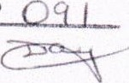
PREFEITURA MUNICIPAL DE ITABAIANINHA

AVISO

APLICACÃO DE PENALIDADE
Contrato 115/2020
Tomada de Preços nº 12/2019
O Prefeito de Itabaianinha, em cumprimento às suas atribuições legais e em atendimento aos Princípios da Legalidade, Impessoalidade, Moralidade, Probidade Administrativa e Publicidade, com fulcro no art. 87, inc. I da Lei ne 8.666, de 21 de junho de 1993, juntamente com o Item 12.1 do Edital de Tomada de Preços nº 12/2019 e Cláusula Décima Primeira, item 11.2.1 do Contrato ne 115/2020, e demais disposições correlatas, vem dar conhecimento ao público e demais interessados que aplicou a penalidade de ADVERTÊNCIA, à empresa Essencial Transporte & Construção LTDA, inscrita no CNPJ n2 10.656.129/0001-06, em decorrência o não cumprimento de prazo estabelecido no cronograma das seguintes obras execução CONSTRUÇÃO DE UMA PRAÇA NO CONJUNTO LEONOR FRANCO E CONSTRUÇÃO DE UM PARQUE INFANTIL NA PRAÇA ORLANDO FERREIRA ALVES, NA CIDADE DE ITABAIANINHA.
Itabaianinha, de setembro de 2021.
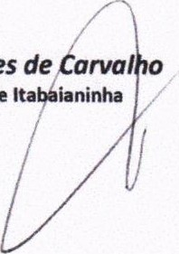
Danilo
Alves
Prefeito
de

